- 包装序列号：(213)
- 包装名称： 纸箱 二面印 国际部
- 印刷版面

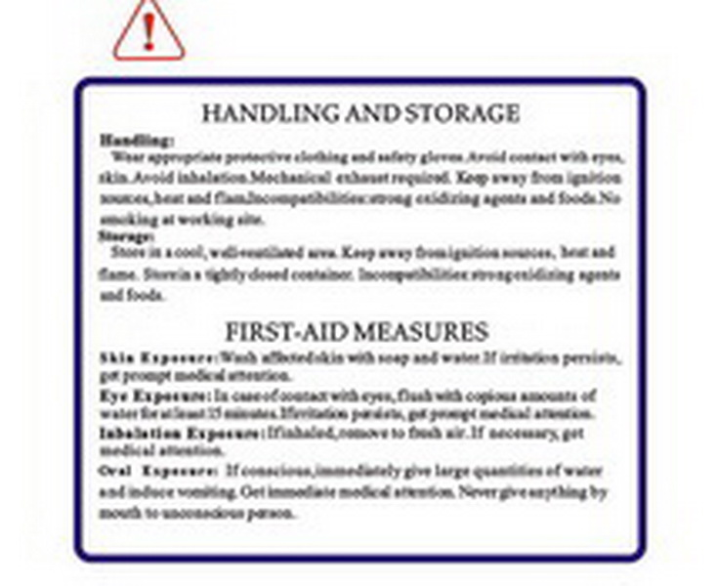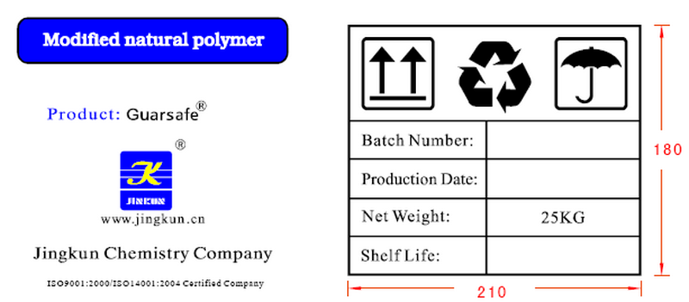
环保标志
3个空白栏

For industrial use only. Can not be used in human food., animal feed additive or any related raw materials
仅用于工业，非用于人类食品或动物饲料添加剂及原料

四、纸箱尺寸：430 × 320 × 320 mm （高度可调）
五、质量要求 ：
纸箱展开面积为1.1039 M²
材质为：B7S(45)K/BC
高强纸箱，空箱抗压≥650 Kg
六、备注：内部边上棱角须贴掉，以免割破内袋。

